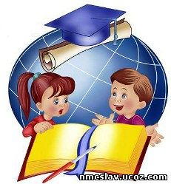  Муниципальный этап олимпиады школьников  по русскому языку  Победитель – Фисенко Софья, 9а  призеры - Мохова Арина, 7а  Петров Михаил, 7а  Шкрумеляк Валерия, 8а  Триколе Максим, 8в  Эрман Софья, 8а  Сторожук Софья, 8г  Попова Дарья, 8в  Матвец Кирилл, 9б  Шевченко Агата, 9б  Штрайх Роберт, 9а  Белозёров Семён, 9б  Зяткевич Мария, 9б  Скоробагатько Лада, 10а  Панюшкина Александра, 10б  Майсей Анастасия, 10г  Шинькарюк Софья, 10а  Михеев Илья, 10б  Польянова Екатерина, 10в  Густов-Берг Всеволод, 10г  Терещенко Алексей, 10б  Снисарь Анастасия, 11б  Колотов Антон, 11б  Редман Марина, 11г  Гречух Полина, 11г  Ткачук Юлия, 11а  Александрова Валерия, 11г  Ткаченко Анастасия, 11а  Барзеева Анжелика, 11г  Бровко Анастасия, 11в  Майер Кристина, 11в  Благодарим наших учителей за подготовку призеров и победителей олимпиады:  Давыдову И. Ю., Лаптеву Н. Ю.,  Лисунец Л. Б., Напалкову Т. В.,  Петрову Н. А., Расторгуеву А. А.,  Рожик С. В. | 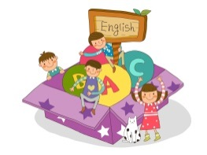  Муниципальный этап олимпиады школьников  по английскому языку  Победитель – Каплани Марина, 8в  призеры - Олифер Вячеслав, 7а  Климова Анна, 7в  Мохова Арина, 7а  Макарова Софья, 8а  Кошевая Анастасия, 8в  Уткина Елизавета, 8в  Киселев Кирилл, 9в  Захарченко Анастасия, 9б  Холкин Александр, 9а  Воронова Милана, 9а  Абдикеев Марат, 9а  Винский Дмитрий, 10а  Милованова Эвелина, 10г  Гапошина Виктория, 10г  Густов-Берг Всеволод, 10г  Анатольева Людмила, 11г  Иванов Давид, 11а  Снисарь Анастасия, 11а  Мартыненко Анастасия, 11в  Благодарим наших учителей за подготовку призеров и победителей олимпиады:  Загуменникову А. А., Николаеву Е. А., Пименову Н. В., Ренье Е. А.,  Сербину Н. В.

Муниципальный этап олимпиады школьников
по химии
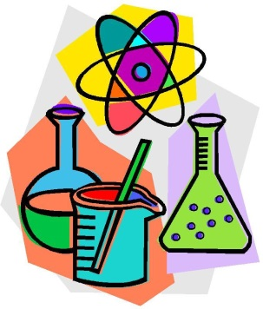
призеры - Вашурин Дмитрий, 8г  Борисец Анастасия, 8в  Протченко Анастасия, 8в  Виноградова Валерия, 8в  Жилин Михаил, 8в  Мельник Диана, 8в  Уткина Елизавета, 8в  Черкасов Глеб, 9б  Кузьмин Василий, 9б  Тимомеев Рустам, 9б  Глинская Таисия, 9в  Захарченко Анастасия, 9б  Халюзина Валерия, 9б  Терновая Надежда, 9б | призеры - Кравченко Тимофей, 10б  Шайбалова Анастасия, 10в  Польянова Екатерина, 10в  Таушкина Любовь, 10в  Жирнова Анастасия, 10в  Резиновская Наталья, 10в  Пастухова Дарья, 10в  Франк Яна, 10в  Воловник Яна, 11в  Сысоев Андрей, 11в  Суренкова Надежда, 11в  Бровко Анастасия, 11в  Жаркомбаева Сабина, 11в  Захарова Татьяна, 11б
Благодарим наших учителей
за подготовку призеров и победителей олимпиады:
Кравченко М. В., Глиздинскую Л. В.

Муниципальный этап олимпиады школьников
по математике
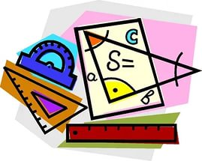
победители – Бурмистрова Юлия, 6б
Смирнов Михаил, 8в
Боярников Илья, 10б
Захарова Татьяна, 11б

призеры - Боярников Евгений, 7в  Ткаченко Анна, 7а  Жилин Михаил, 8в  Шевченко Агата, 9б  Бахмутский Андрей, 9б  Ященко Ярослав, 9б  Власов Роман, 9б  Матвиец Кирилл, 9б  Дмитриенко Александр, 9б  Кузьмин Василий, 9б  Черкасов Глеб, 9б | призеры - Радыгин Никита, 10б  Любавина София, 10б  Плетенёв Максим, 10б  Чежегов Савелий, 11б  Быков Андрей, 11б  Белобородова Анна, 11б  Белим Софья, 11б  Кравцова Анастасия, 11б  Булыгин Артем, 11б  Подворная Елизавета, 11б  Иванова Екатерина, 11г  Колотов Антон, 11б
Благодарим наших учителей
за подготовку призеров и победителей олимпиады:
Карапетян Е. Н., Клесову Н. Н.
Чернявскую И. А.,

Муниципальный этап олимпиады школьников  по истории  победитель –  Новиков Никита, 7а  призеры - Анохина Полина, 7а  Триколе Максим, 8в  Бедрин Даниил, 9в  Бахмутский Андрей, 9б  Зяткевич Мария, 9б  Ромашов Юрий, 10а  Соснин Владимир, 10г  Скоробогатько Лада, 10а  Севостьянов Вадим, 10г  Иванов Давид, 11а  Цибулько Юрий, 11а  Шептунов Даниил 11а  Благодарим наших учителей  за подготовку  победителей и призеров олимпиады:  Ехлакову С. Ф., Нестерову М. Е., Свадьбина П. М., Чернуцкую М. В, | 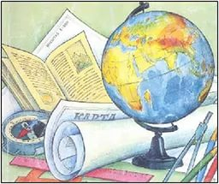  Муниципальный этап олимпиады школьников  по географии  Победители – Петров Михаил, 7в  Моргун Иван, 8в  призеры - Федотова Светлана, 7в  Тихонова Александра, 7в  Новиков Никита, 7а  Анохина Полина, 7а  Климова Яна, 7в  Смирнов Михаил, 8в  Шмалько Михаил, 8б  Борисец Анастасия, 8в  Бедрин Даниил, 9в  Бруев Лев, 9б  Штрайх Роберт, 9а  Власов Роман, 9б  Бахмутский Андрей, 9б  Грицан Иван, 9а  Сербин Максим, 9а  Дмитриенко Александр, 9б  Соснин Владимир, 10в  Ромашов Юрий, 10а  Федотова Анастасия, 10б  Шульмейстер Данила, 10б  Козлов Вадим, 11б  Видершпан Александр, 11б  Цибулько Юрий, 11а  Кочурова Екатерина, 11б  Иванов Давид, 11а  Насыров Алексей, 11б  Благодарим Здорик Е. Д. и  Свадьбина П. М.  за подготовку призеров и победителей олимпиады

Муниципальный этап олимпиады школьников  по экономике  победители –  Попова Дарья, 8в  Захарова Татьяна, 11б  призеры - Борисец Анастасия, 8в  Ибатуллина Амалия, 8в  Моргун Иван, 8в  Триколе Максим, 8в  Моисеева Вероника, 8б  Бедрин Даниил, 9в  Бахмутский Андрей, 9б  Тропникова Мария, 9в  Голованов Илья, 9в  Гапошина Виктория, 10г  Майсей Анастасия, 10г  Густов-Берг Всеволод, 10г  Задорожная Виолетта, 10г  Михеев Илья, 10б  Терещенко Алексей, 10б  Кудрявцева Дарья, 10г  Гаджиев Рамиз, 10г  Агальцева Татьяна, 10г  Быков Андрей, 11б  Колотов Антон, 11б  Булыгин Артем, 11б  Подворная Елизавета, 11б  Чежегов Савелий, 11б  Благодарим Тропникову В. А. и  Карпова А. Л.  за подготовку победителей и призеров олимпиады | Муниципальный этап олимпиады школьников  по физике  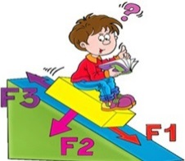  победители – Смирнов Михаил, 8в  призеры - Белим Екатерина, 7б  Борисец Анастасия, 8в  Жилин Михаил, 8в  Терещенко Алексей, 10б  Колотов Антон, 11б  Захарова Татьяна, 11б  Быков Андрей, 11б  Благодарим Давыденко В. И. и  Пастухову Ю. В.  за подготовку призеров и победителей олимпиады  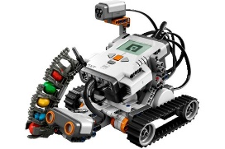  Муниципальный этап олимпиады школьников  по робототехнике  победители – Боярников Александр, 7в  Боярников Евгений, 7в  призеры - Залознов Роман, 7в  Капогузов Максим, 5а  Крюк Михаил, 5а  Кажкаримов Асхат, 6б  Ибатуллина Амалия, 8в  Матвиец Кирилл, 9б  Шестакова Диана, 10б  Благодарим Савостину Е. В. и  Савостина Д. С.  за подготовку победителей и призёров олимпиады

Муниципальный этап олимпиады школьников
по обществознанию
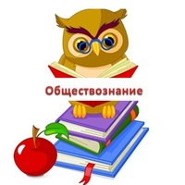
победитель – Шептунов Данил, 11а

призеры - Щитова Анастасия, 7в  Федотова Светлана, 7в  Коваль Алина, 7а  Бибичев Алексей, 7в  Козин Игорь, 7а  Сидоров Никита, 7г  Ильин Никита, 7в  Степурина Дарья, 7в  Дорожинская Дарья, 7г  Сушкова Ксения, 7б  Тихонова Александра, 7в  Каплани Марина, 8в  Залознов Роман, 7в  Эрман Софья, 8а  Хомёнок Анастасия, 8а  Уткина Елизавета, 8в  Триколе Максим, 8в  Новиков Никита, 8а  Козлова Маргарита, 8а  Ибатуллина Амалия, 8в  Шадеркина Дарья, 8г  Горбачёва Софья, 8а  Олифер Вячеслав, 7а  Попова Дарья, 8в  Ильин Алексей, 9в  Бахмутский Андрей, 9б  Белозёров Семён, 9б  Лагойская Анна, 9в  Голованов Илья, 9в  Папакина Софья, 9в  Полякова Полина, 9а | призеры - Бедрин Даниил, 9в  Васильева Мария, 9б  Суворина Елизавета, 9в  Муравьёва Мария, 9в  Кокшарова Мария, 9в  Матвиец Кирилл, 9б  Шевченко Агата, 9б  Зяткевич Мария, 9б  Григорьев Сергей, 9в  Гапошина Виктория, 10г  Милованова Эвелина, 10г  Кучин Роман, 10г  Бакшук Матвей, 10г  Шевелев Георгий, 10а  Шевелев Арсений, 10г  Михеев Илья, 10б  Трибельская Юлия, 10а  Кудрявцева Дарья, 10г  Франк Яна, 10в  Ромашов Юрий, 10а  Никитина Полина, 10г  Голубева Ксения, 10г  Соловьева Анна, 11г  Архипенко Дарья, 11г  Иванова Екатерина, 11г  Анатольева Людмила, 11г  Барзеева Анжелика, 11г  Абрамова Мария, 11в  Иванов Давид, 11а  Просекова Елизавета, 11г  Золотарев Дмитрий, 11г  Русакова Ксения, 11б

Благодарим наших учителей
за подготовку победителей и призёров олимпиады:
Ехлакову С. Ф., Нестерову М. Е.,
Панова А. В., Свадьбина П. М.,
Чернакову И. А., Чернуцкую М. В.

Муниципальный этап олимпиады школьников
по биологии
победители – Краева Екатерина, 7в
Борисец Анастасия, 8в

призеры - Нуркушева Асель, 7б  Ищенко Маргарита, 7б  Савиных Анна, 7а  Залознов Роман, 7в  Семёнова Полина, 7а  Куличенко Екатерина, 7в  Мельник Диана, 8в  Попова Дарья, 8в  Сторожук Софья, 8г  Виноградова Валерия, 8в  Козлова Маргарита, 8а  Триколе Максим, 8в  Барнева Софья, 8г  Дубровина Ксения, 8б  Захарченко Анастасия, 9б  Кузьмин Василий, 9б  Красных Вадим, 9а  Терновая Надежда, 9б | призеры - Иванькина Мария, 9б  Польянова Екатерина, 10в  Панюшкина Александра, 10б  Васильева Дарья, 10в  Таушкина Любовь, 10в  Плеханова Юлия, 10в  Кравченко Тимофей, 10б  Тимонина Софья, 10в  Сысоев Андрей, 11в  Воловник Яна, 11в  Жаркомбаева Сабина, 11в  Суренкова Надежда, 11в  Абрамова Мария, 11в  Майер Кристина, 11в  Певнева Анастасия, 11в  Ермаков Родион, 11в
Благодарим наших учителей
за подготовку победителей и призёров олимпиады:
Ресян Н. С., Еремину В. Н.

Муниципальный этап олимпиады школьников
по астрономии

победитель –
Попова Дарья, 8в

призеры - Борисец Анастасия, 8в
Михеев Илья, 10б
Малиновский Илья, 10б
Чежегов Савелий, 11б

Благодарим Давыденко В. И.
за подготовку
победителей и призеров олимпиады.

